請撰寫程式(不限)，從UNCTAD(聯合國貿易和發展會議)網站自動抓取某個國家對其貿易對手的進出口資料(同時by年份及商品類型)，其中貿易對手及商品類型可透過程式參數設定。

UNCTAD網站資料庫：<https://unctadstat.unctad.org/wds/ReportFolders/reportFolders.aspx>

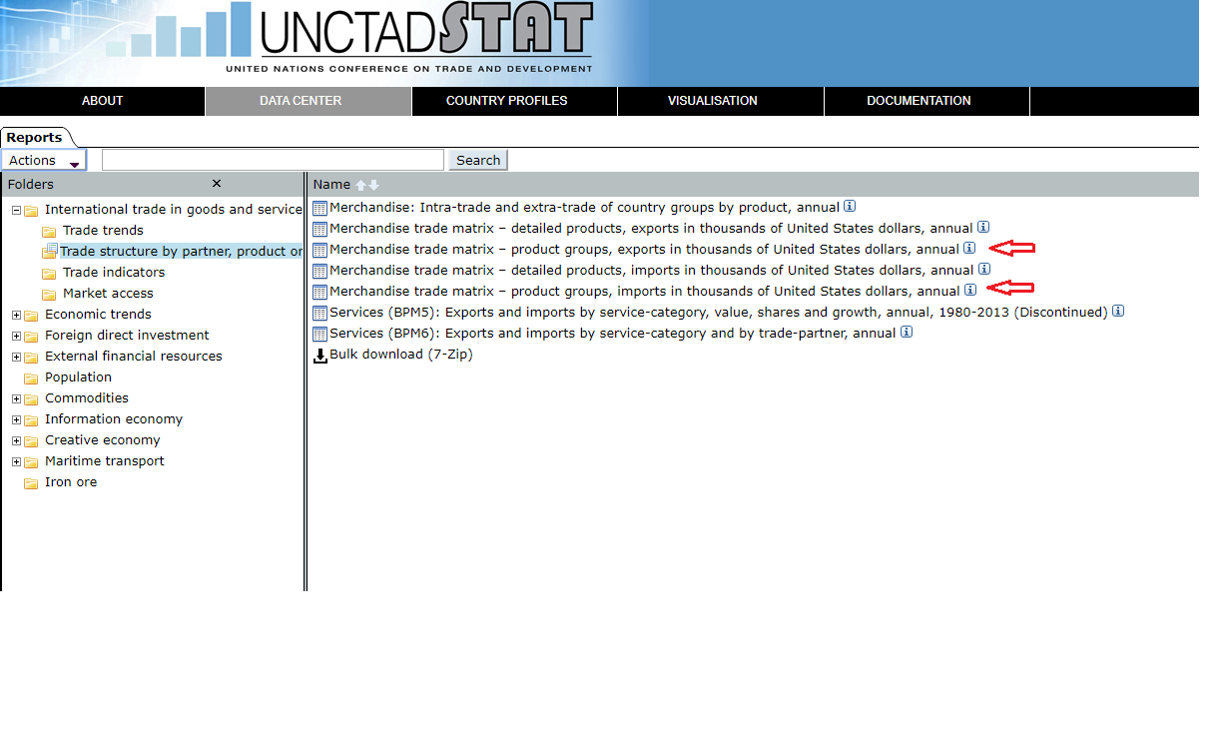

請分別從其中的兩個資料集(出口及進口)去抓取資料

**Merchandise trade matrix – product groups, exports in thousands of United States dollars, annual**

**Merchandise trade matrix – product groups, imports in thousands of United States dollars, annual**

程式參數預設如下

**ECONOMY**(即主體國)：美國

YEAR：1995年以來

**Partner**(即貿易對手)：中國、日本、歐盟、加拿大、墨西哥、韓國、台灣、瑞士、

**Product groups(選取的商品類型)**：Total all products、Food and live animals、Beverages and tobacco、Crude materials, inedible, except fuels、Mineral fuels, lubricants and related materials、Animal and vegetable oils, fats and waxes、Mineral fuels, lubricants and related materials、Chemicals and related products, n.e.s.、Manufactured goods、Machinery and transport equipment

**輸出範例如附件二；若可以的話，請進一步將輸出資料以視覺化形式進行分析(例如進出口或貿易收支貢獻來源)**